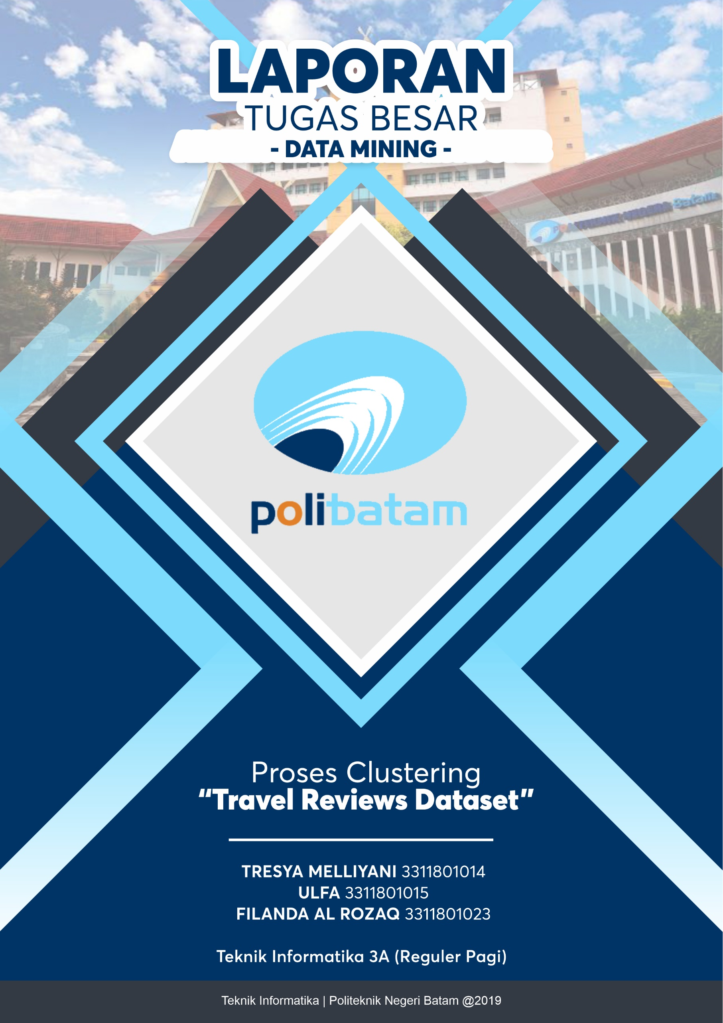

**PENDAHULUAN**

**Alat**

* **R Dan R Studio**
* **Ms. Excel**

**Bahan**

**Travel Reviews Dataset**

<https://archive.ics.uci.edu/ml/datasets/Travel+Reviews>

**Abstrak**

**Ulasan tujuan dalam 10 kategori yang disebutkan di Asia Timur. Setiap peringkat wisatawan dipetakan sebagai Sangat Baik (4), Sangat Bagus (3), Rata-rata (2), Buruk (1), dan Mengerikan (0) dan digunakan penilaian rata-rata.**

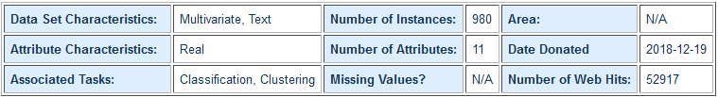

**Dataset**

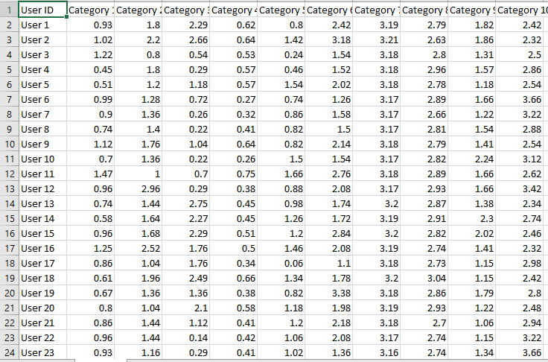

**Sebenarnya kami memiliki User sebanyak 980, namun kami hanya menScreenshot sebagian.**

**Informasi tentang Dataset :**

**Kumpulan data ini diisi dengan merayapi TripAdvisor.com. Ulasan tentang destinasi dalam 10 kategori yang disebutkan di Asia Timur dipertimbangkan. Setiap peringkat wisatawan dipetakan sebagai Sangat Baik (4), Sangat Bagus (3), Rata-rata (2), Buruk (1), dan Mengerikan (0) dan peringkat rata-rata digunakan untuk setiap kategori per pengguna.**

**Informasi Atribut :**

Atribut 1: Id pengguna unik

Atribut 2: Umpan balik pengguna rata-rata di galeri seni

Atribut 3: Umpan balik pengguna rata-rata di klub dansa

Atribut 4: Umpan balik pengguna rata-rata pada bilah jus

Atribut 5: Umpan balik pengguna rata-rata di restoran

Atribut 6: Umpan balik pengguna rata-rata di museum

Atribut 7: Umpan balik pengguna rata-rata di resor

Atribut 8: Umpan balik pengguna rata-rata di taman / tempat piknik

Atribut 9: Umpan balik pengguna rata-rata di pantai

Atribut 10: Umpan balik pengguna rata-rata di bioskop

Atribut 11: Umpan balik pengguna rata-rata tentang lembaga keagamaan

**Method yang kami gunakan adalah method clustering.**

**IMPLEMENTASI**

1. **Agglomerative Hierarchical Clustering**
2. **Buka R studio**

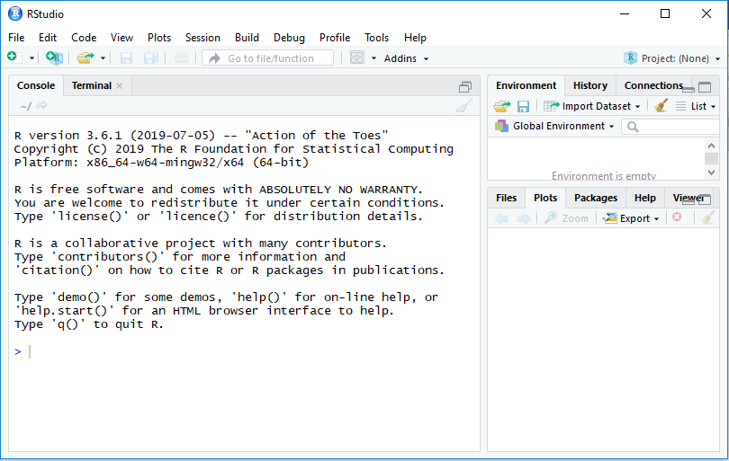

1. **Buat Script Baru**

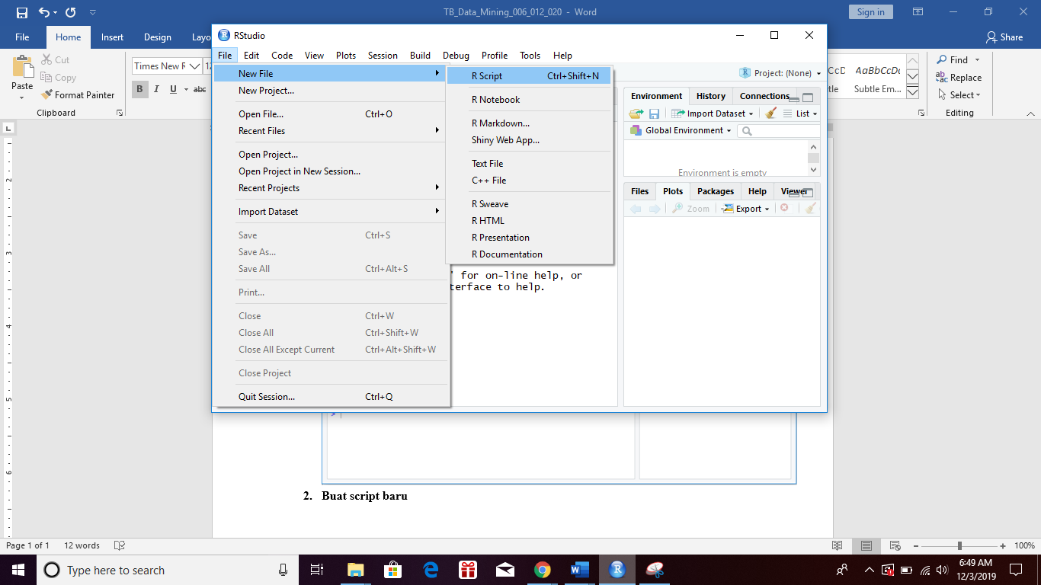

1. **Pengaturan Lokasi Kerja**

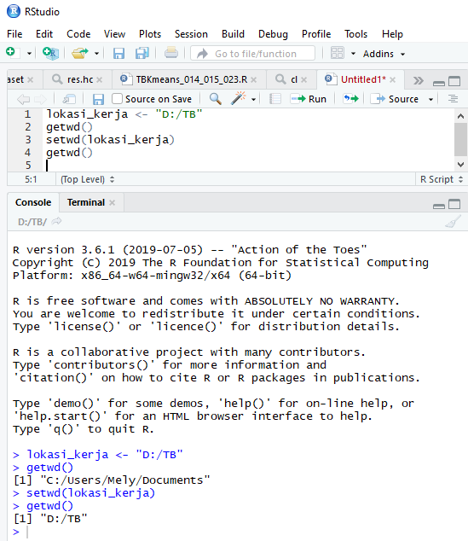

1. **Melakukan Install packages,yang pertama melakukan install packages pada factoextra**

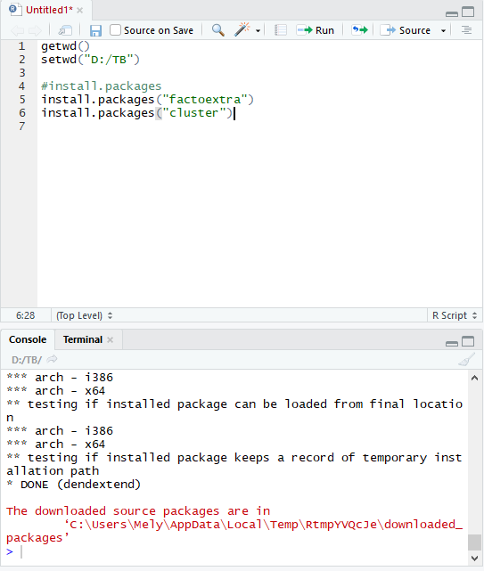

1. **Melakukan install packages cluster**

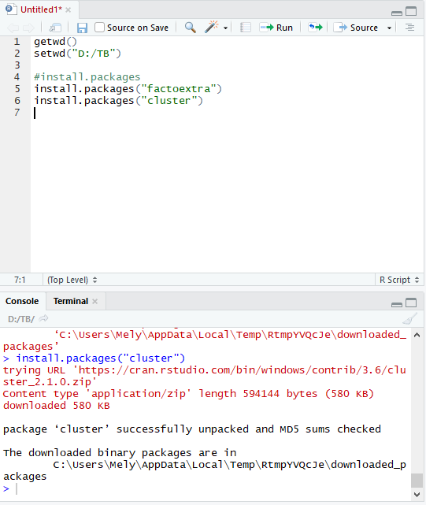

1. **Melakukan Install packages magrittr**

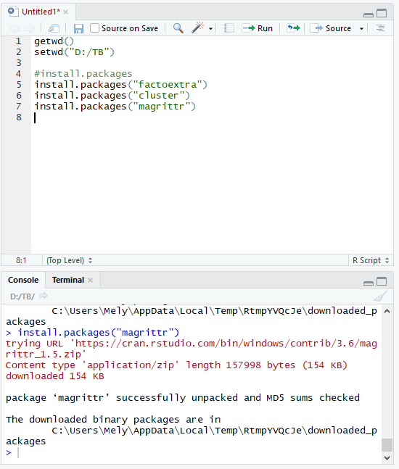

1. **Penggunaan Library, memnuka library cluster terlebih dahulu**

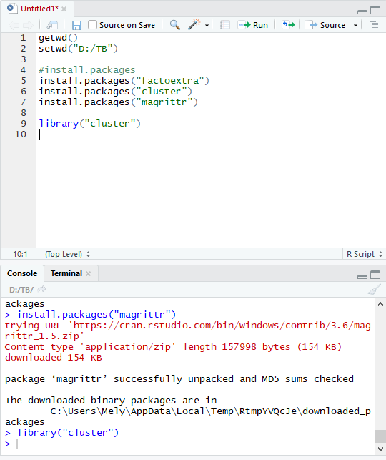

1. **Membuka library factoeextra**

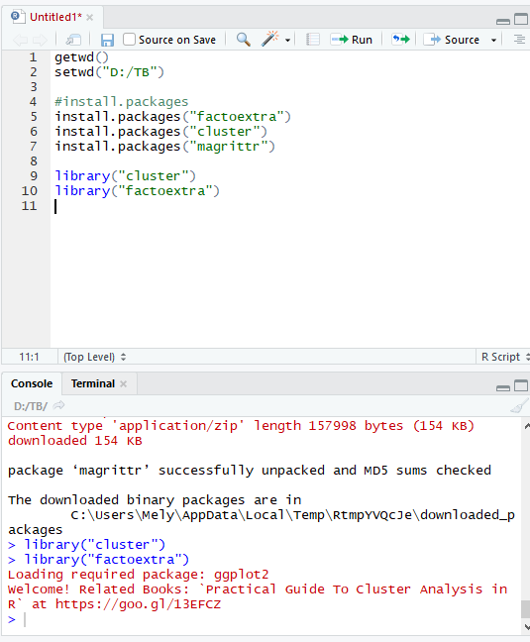

1. **Membuka library magrittr**

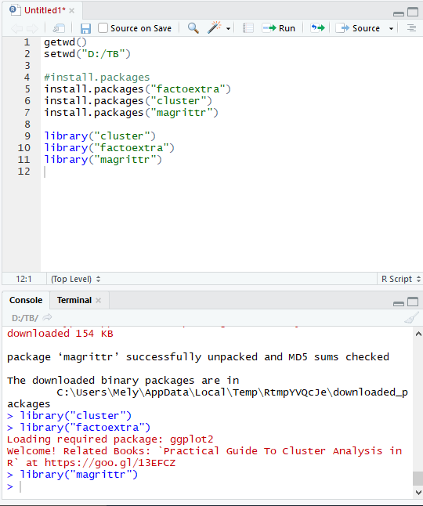

1. **Melakukan importdataset,membaca data pada dataset.csv**

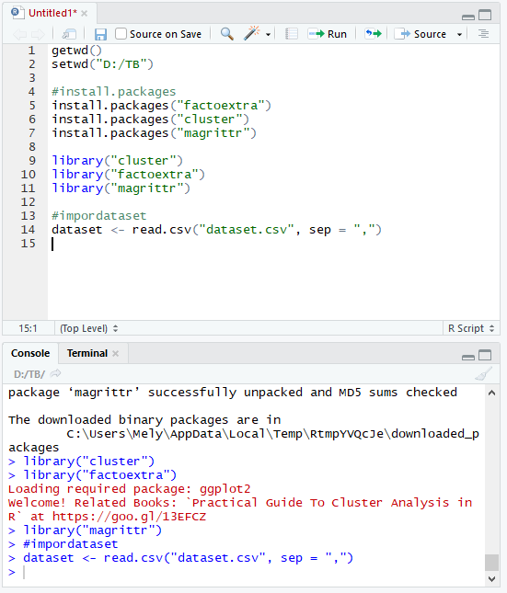

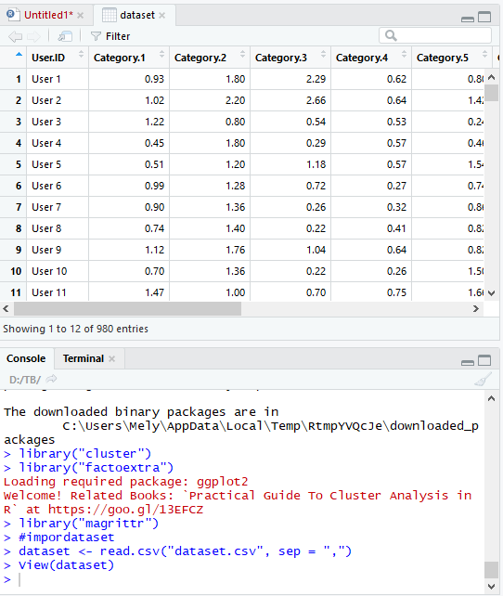

1. **Dataset yang sudah dimport selanjutnya di scaling lalu di cluster**

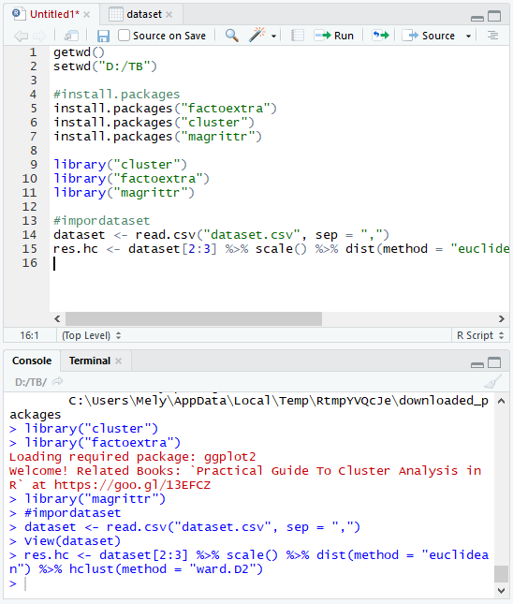

1. **Melihat model yang telah dibangun**

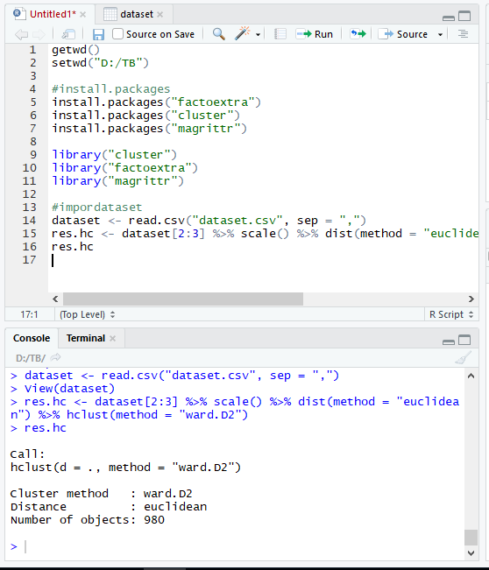

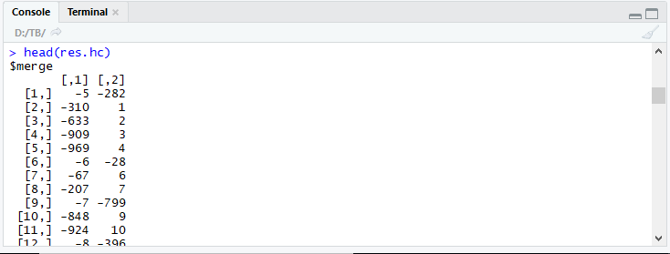

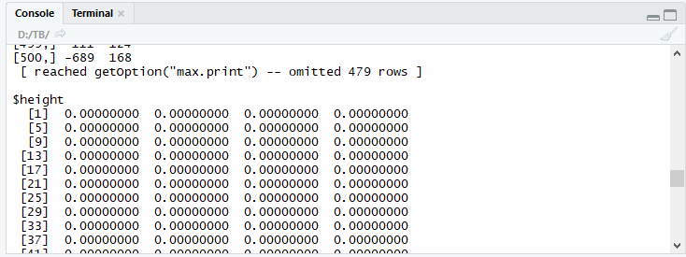

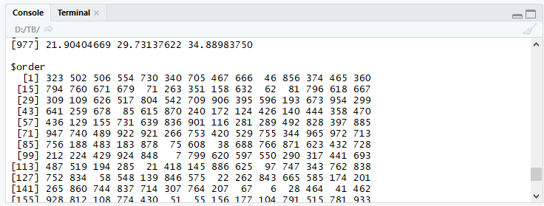

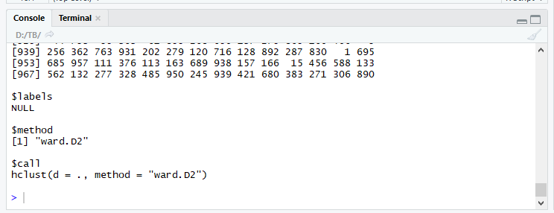

**Kami tidak melakukan pengScreenshotan semuanya hanya sebagai sampel disetiap kategori.**

1. **Visualisasi data dengan menggunakan fviz_dend**

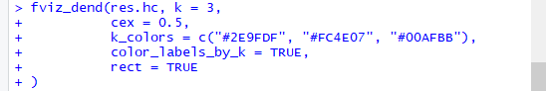

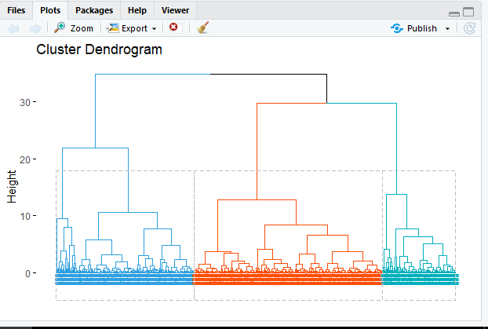

1. **Melihat lebih lanjut informasi fviz_dend**

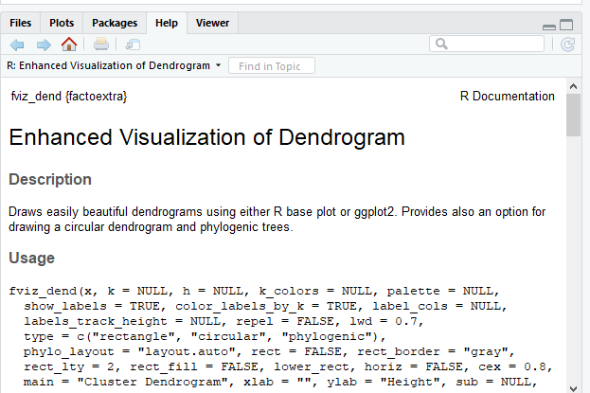

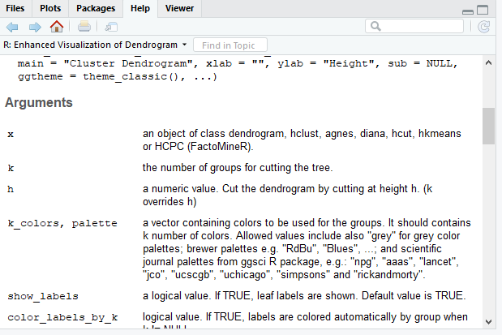

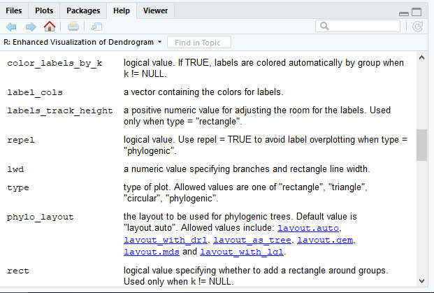

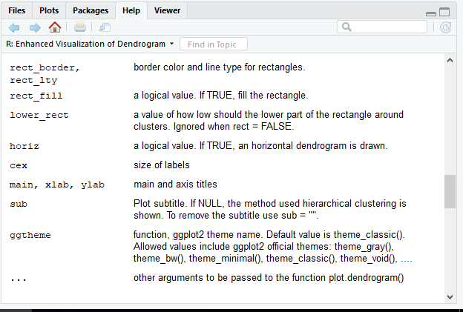

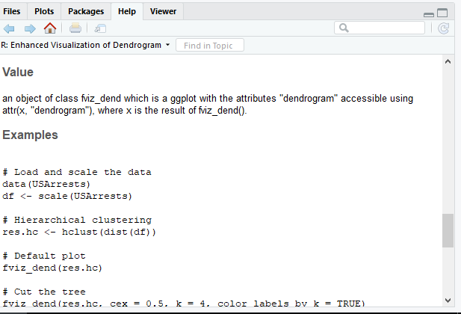

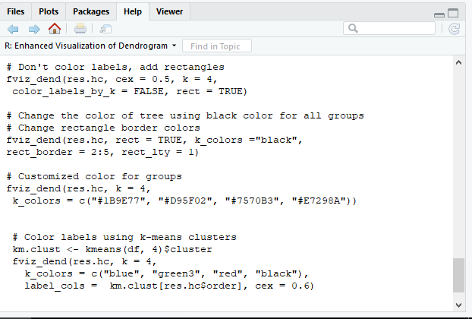

**Untuk melihat informasi ini bisa dilihat dibagian help sebelah kanan.**

1. **Clustering Kmeans**
2. **Buka R Sudio**



1. **Pengaturan lokasi kerja**



1. **Membaca data pada dataset.csv yang dibedakan berdasarkan cell**

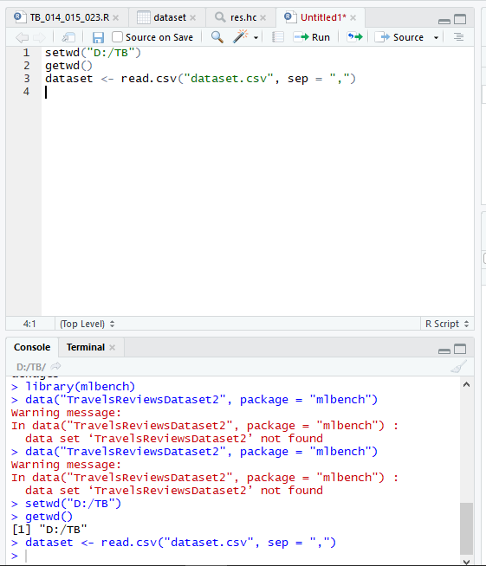



1. **Clustering menggunakan kmeans dengan 3 buah titik cluster**

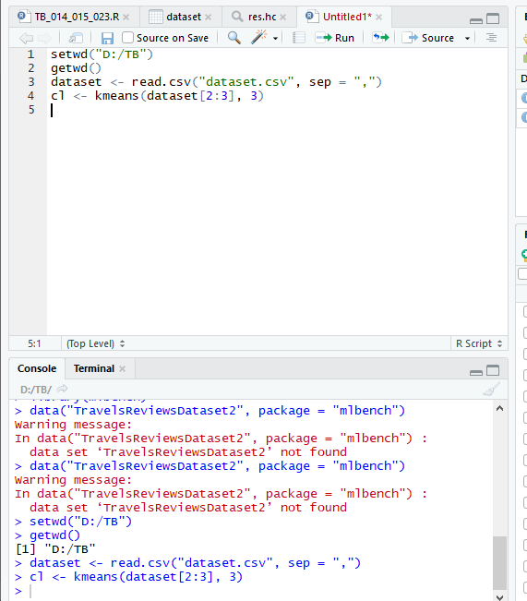

**dengan menjalankan perintah cl**

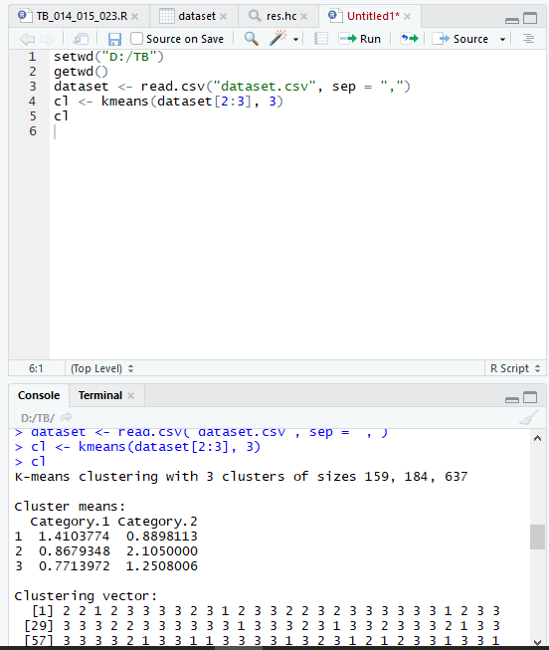

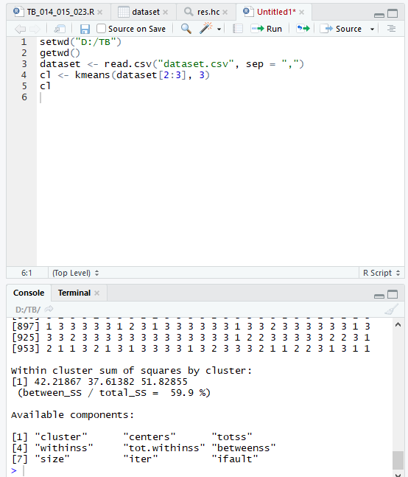

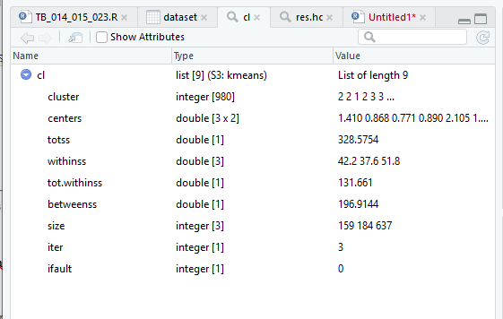

1. **Untuk mengakses nilai pada model kmeans**

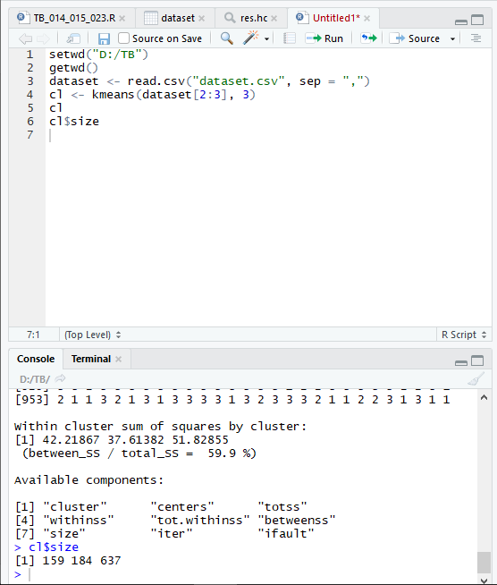

1. **Menampilkan objek dalam bentuk gambar**

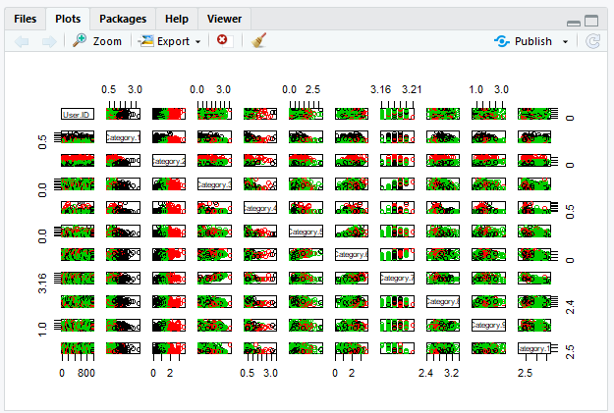

1. **untuk menampilkan objek dalam bentuk gambar namun pada kali ini ditambahkan perintah point didepannya.**

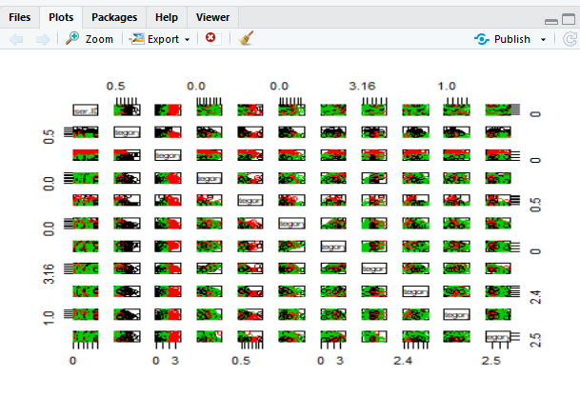

**Data yang digunakan adalah titik cluster.**

1. **Untuk melihat data**

